グローバル・イッシューズ総合研究所公開講座
【共催】 一般財団法人尾崎行雄記念財団

「１.１７阪神・淡路大震災から３.１１東日本大震災…そして今」

グローバル・イッシューズ総合研究所公開講座は、平成28年第１回として元米国海兵隊太平洋基地政務外交部次長ロバート・Ｄ・エルドリッヂ博士を講師としてお迎えします。１.１７阪神・淡路大震災を自らも体験したエルドリッヂ博士は、その後、日本の政治や日米関係の研究をメインとしながら、日本の危機管理や震災対応についても研究を続け、アジア太平洋地域における日米共同の対応の構想と、想定外の巨大な地震や津波等が日本で起きた場合の在るべき日本の対応と、その際の在日米軍の役割に関する提言等も続けられました。それらが2011年の３.１１東日本大震災の『トモダチ作戦』の基礎となったと評価されています。『トモダチ作戦』の被災地における在日米軍前方司令部の政治顧問としての実際の経験を活かして、その後も次の震災に備えた米軍と地方自治体との間の「防災協力」の発展にご尽力されて来られています。以上の貴重な経験談と今後の日米防災協力の在るべき姿に関し、大いに語って頂きます。多くの方々のご参加をお待ち申し上げております。

講師 ロバート・Ｄ・エルドリッヂ 氏
元米国海兵隊太平洋基地政務外交部次長

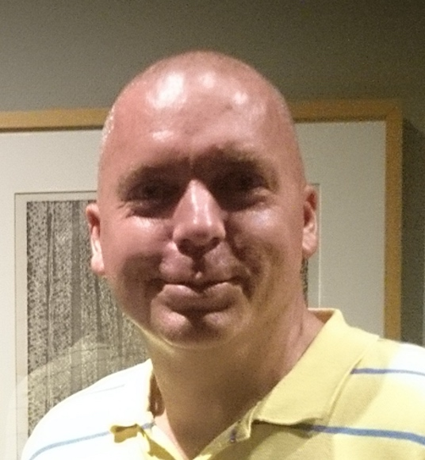

１９６８年（昭和４３年）１月２３日、米国ニュージャージー州生。パリ留学等を経て平成２年５月リンチバーグ大学卒（国際関係論）。同７月、来日。平成１１年、神戸大学大学院法学研究科博士課程後期課程修了。政治学博士。サントリー文化財団、平和安全保障研究所等の研究員を経て平成１３年大阪大学大学院国際公共政策研究科准教授。平成１６年～１７年、在外研究先としてハワイにある海兵隊太平洋軍政治顧問。平成２１年９月、沖縄県にある在日海兵隊基地司令部外交政策部次長就任。平成２７年５月退任。著書に、『沖縄問題の起源』（名古屋大学出版会、２００３年、サントリー学芸賞、アジア太平洋特別賞）、『尖閣問題の起源』（名古屋出版会、２０１５年）など多数。

【日 時】 平成２８年１月１４日（木）午後６時～８時 （受付５時３０分～）
【会 場】 憲政記念館 第２会議室 （千代田区永田町1-1-1／国会正面向側）
※地下鉄など公共の交通機関をご利用ください（丸の内線「国会議事堂前」／半蔵門線「永田町」）
【参加費】 ２,０００円 （当日受付にてお支払ください。）
(フリガナ) ご所属（お肩書など）
お名前

お電話番号 【個人情報保護】 ご記入頂いた情報は当日の受付・連絡等、本講演会の目的以外には一切使用致しません。記載された情報には適切な保護措置を行います。

ご記入のうえ、本用紙を尾崎財団までファックス ０３-３５８１-１８５６ してください。
＜お問い合わせ・ご連絡先↓＞
一般財団法人尾崎行雄記念財団 TEL:03-3581-1778／FAX:03-3581-1856

